|  |  |  |
| --- | --- | --- |
| NOMBRE DE LA ESCUELA: **PUERTO DE ALVARADO** | ASIGNATURA: **ELECTRONICA, COMUNICACION Y SISTEMAS DE CONTROL** |  |
| CLAVE C.C.T.: **09DES0181H** | GRADO: **3ro de Secundaria.** |
| DELEGACION POLITICA: **TLALPAN** | EMAIL: **christian.fuentes@aefcm.gob.mx** |
| PROFESOR: **FUENTES GARCIA CHRISTIAN** | CICLO ESCOLAR: **2020-2021** |

**Alumn@:** _________________________________________________ **Fecha:** ______________ **Grado y Grupo: ___________________**

**Actividad # 9 Origami 1 (Calidad en imágenes 2):**

Los alumnos deberán de realizar Un avión de papel siguiendo las imágenes que se muestran a continuación, si tienen dudas en cuanto al idioma, deberán de consultar las palabras en internet para entender su significado, ya que es lenguaje básico en el idioma inglés, sin embargo las imágenes los van a ir guiando intuitivamente de manera gráfica.

|  |  |
| --- | --- |
| ¿Que simboliza el origami?  La palabra Origami se compone de dos vocablos, Ori que significa doblar y Kami que significa papel o dios. A diferencia de la papiroflexia, no está permitido cortar ni pegar el papel que se utiliza para la creativa tarea de representar cualquier elemento del mundo.  ¿Cuáles son los beneficios del origami?  Como las manos son la clave para poder crear cualquier figura con papel, el origami mejora la coordinación y el desarrollo de la motricidad fina, muy importante durante los primeros años de vida, pero también en la edad adulta y llegada la tercera edad para no perder estas facultades |  |

**Material necesario para realizar la actividad:**

* 1 hoja tamaño carta, puede ser blanca o del color que quieran.
* Colores de madera o plumines.
* Calcomanías (en vez de colores)

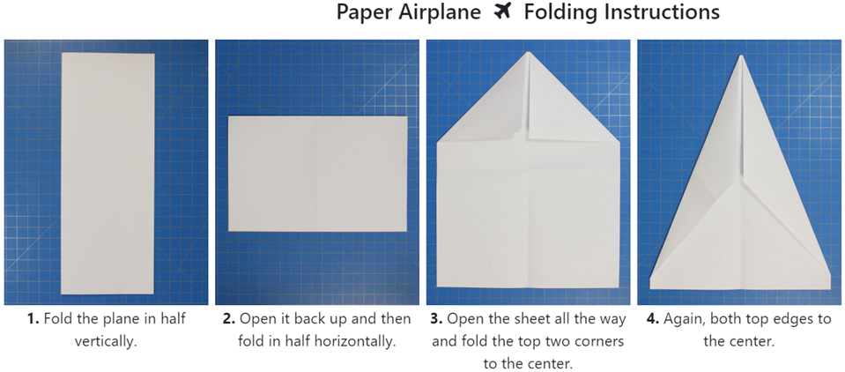

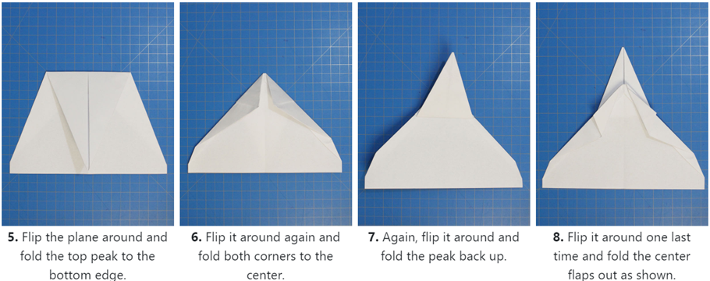

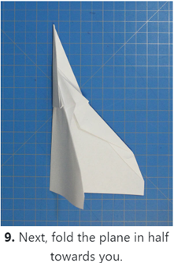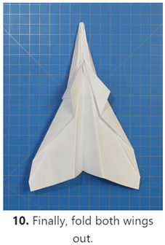

|  |  |
| --- | --- |
| El avión terminado deberá de verse como el que se muestra aquí, solo falta que lo personalices agregándole colores, estampas o dibujos, no debe de quedar en un solo color. |  |

**Instrucciones:**

Realizar el avión de papel propuesto en las imágenes anteriores

Los alumnos deberán de Enviar o adjuntar un **archivo PDF** con todas sus evidencias en la actividad #9 en classroom:

Recuerde lo siguiente:

* **Condiciones**

1. Cada alumno deberá de construir su avión solo.
2. Al terminar la construcción del mismo deberá de agregarle dibujos o estampas o colores a su diseño para personalizarlo.
3. Deberá de tomar al menos 3 fotografías de su modelo terminado y personalizado, en diferentes ángulos (Frontal, Lateral y Superior)
4. Todas las fotografías o imágenes se entregaran en 1 solo documento pdf o Word. (No se admiten imágenes por separado).
5. Deben de enviar un **comentario privado** para el profesor, donde indiquen si les gusto o no les gusto la actividad.
6. Recuerden que ya manejaron la captura de imágenes en la **actividad #4**, por lo que sus imágenes deben ser claras, sin fondo, tamaño carta, nítidas y ordenadas en un solo archivo.

La fecha de entrega limite es **el Viernes 30 de Octubre**.

**Avión Sonic Jet:** <https://www.youtube.com/watch?v=JECXvCUrodI&feature=emb_logo>

**Nota:** para los alumnos que **No Puedan** entrar a Classroom deberán de enviar su archivo con sus fotos vía correo electrónico al profesor e incluir sus datos completos.

**Fuentes consultadas:**

[**https://www.foldnfly.com/41v.html#Sonic-Jet**](https://www.foldnfly.com/41v.html#Sonic-Jet)

**Todos los derechos reservados a sus creadores, solo se usa como información educativa sin fines de lucro y no pertenece al docente, se sustituyeron algunas imágenes para que fueran acordes al idioma español**